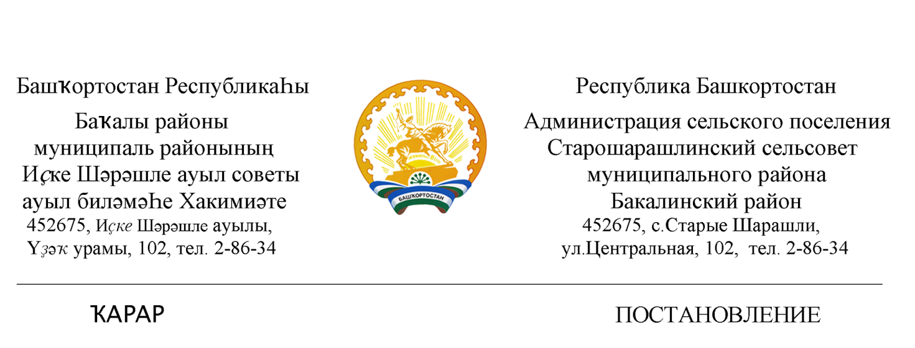
03 март 2021й. № 3 03 марта 2021 г.
О внесении изменений в постановление главы сельского поселения Старошарашлинский сельсовет муниципального района Бакалинский район Республики Башкортостан «Об утверждении Положениео порядке размещения сведений о доходах, расходах,
об имуществе и обязательствах имущественного характера
муниципальных служащих администрации сельского поселения Старошарашлинский сельсовет муниципального района Бакалинский район Республики Башкортостан и членов их семей на официальном сайте администрации сельского поселения Старошарашлинский сельсовет муниципального района Бакалинский район Республики Башкортостан и предоставления этих сведений средствам массовой информации для опубликования» №30 от 15.08.2017 года.

В соответствии с п. 9 ст. 15 Федерального закона от 02 марта 2007 года № 25-ФЗ «О муниципальной службе в Российской Федерации» и с п. 5 ст. 8 Закона Республики Башкортостан от 16 июля 2007 года № 453-з «О муниципальной службе в Республике Башкортостан» администрация сельского поселения Старошарашлинский сельсовет муниципального района Бакалинский район Республики Башкортостан,

ПОСТАНОВЛЯЕТ:

1.Внести в постановление главы сельского поселения Старошарашлинский сельсовет муниципального района Бакалинский район Республики Башкортостан «Об утверждении Положение о порядке размещения сведений о доходах, расходах,об имуществе и обязательствах имущественного характерамуниципальных служащих администрации сельского поселения Старошарашлинский сельсовет муниципального района Бакалинский район Республики Башкортостан и членов их семей на официальном сайте администрации сельского поселения

Старошарашлинский сельсовет муниципального района Бакалинский район Республики Башкортостан и предоставления этих сведений средствам массовой информации для опубликования» №30 от 15.08.2017 года, следующие изменения и дополнения:

  - В п.2 добавить следующий абзац:
« г)сведения об источниках получения средств, за счет которых совершены сделки (совершена сделка) по приобретению земельного участка, другого объекта недвижимого имущества, транспортного средства, ценных бумаг (долей участия, паев в уставных (складочных) капиталах организаций), цифровых финансовых активов, цифровой валюты, если общая сумма таких сделок (сумма такой сделки) превышает общий доход служащего (работника) и его супруги (супруга) за три последних года, предшествующих отчетному периоду.
  - П.6 читать в следующей редакции:
«6. Кадровая служба администрации сельского поселения Старошарашлинский сельсовет муниципального района Бакалинский район Республики Башкортостан:
а) в течении трех рабочих дней со дня поступления запроса от средства массовой информации сообщают о нем муниципальному служащему, в отношении которого поступил запрос;
б) в течениисеми рабочих дней со дня поступления запроса от средства массовой информации обеспечивают предоставление ему сведений, указанных в пункте 2 настоящего Положения, в том случае, если запрашиваемые сведения отсутствуют на официальном сайте.»
2. Настоящее постановление вступает в силу на следующий день, после дня его официального опубликования (обнародования).
3. Обнародовать настоящее постановление на информационных стендах администрации по адресу: Республика Башкортостан, Бакалинский район, с. Старые Шарашли, ул. Центральная, д.102 и на официальном сайте Администрации http:// sharashl-bak.ru .
4. Контроль за исполнением настоящего постановления возлагаю на себя.

Глава сельского поселения
Старошарашлинский сельсовет
муниципального района
Бакалинский район
Республики Башкортостан И.Я.Яппаров

